Resolución del Pleno del Instituto de Transparencia, Acceso a la Información Pública y Protección de Datos Personales del Estado de México y Municipios, con domicilio en Metepec, Estado de México, a veintinueve de junio de dos mil veintidós.

VISTOS los expedientes electrónicos formados con motivo de los recursos de revisión números 01990/INFOEM/IP/RR/2022 y 01992/INFOEM/IP/RR/2022, interpuestos por un particular que al momento de ingresar la solicitud de información e interponer los recursos de revisión, no señaló nombre o seudónimo con el cual desee ser identificado, en lo sucesivo el Recurrente, en contra de las respuestas del Ayuntamiento de Metepec, en lo subsecuente el Sujeto Obligado, se procede a dictar la presente resolución.

A N T E C E D E N T E S D E L A S U N T O

PRIMERO. De las Solicitudes de Información.
Con fecha diez de enero dos mil veintidós, El Recurrente, presentó a través del Sistema de Acceso a la Información Mexiquense (SAIMEX) ante El Sujeto Obligado, las solicitudes de acceso a la información pública, registradas bajo los números de expediente 00335/METEPEC/IP/2022 y 00404/METEPEC/IP/2022, mediante las cuales solicitó información en el tenor siguiente:

Número de folio de la solicitud | Descripción clara y precisa de la información solicitada
00335/METEPEC/IP/2022 | “Dado que el Presidente siempre dice que su número telefónico está en redes, solicito por este medio se pueda proporcionar dicho número. Igual se solicita saber si la línea y equipo son pagados con recursos públicos. De ser el caso, se solicita copia de los mensajes recibidos por SMS, Whatsapp, Telegram o algún otro servicio de mensajería con el cual nos podamos comunicar los ciudadanos.” (Sic).
00404/METEPEC/IP/2022 | “El día 4 de enero el Presidente Municipal F. Gustavo Flores Fernández publicó en sus redes una fotografía con la siguiente descripción "Contestando los mensajes de los ciudadanos y también los que hablan mal y bien de mi. #Gracias #Publicidadbuena" Por ello, se solicita el número de teléfono con el cual se comunica con los ciudadanos, así como copia de todos los mensajes recibidos y respuestas otorgados.” (Sic).

- MODALIDAD DE ENTREGA: A través del SAIMEX, en ambos casos.

SEGUNDO. De la solicitud de prórroga del Sujeto Obligado.
En fecha veintinueve de enero de dos mil veintidós, El Sujeto Obligado solicitó con fundamento en el artículo 163, de la Ley de Transparencia y Acceso a la Información Pública del Estado de México y Municipios, una prórroga de 15 días hábiles para atender las solicitudes de información, en los siguientes términos:

“Con fundamento en el artículo 163 de la Ley de Transparencia y Acceso a la Información Pública del Estado de México y Municipios, se le hace de su conocimiento que el plazo de 15 días hábiles para atender su solicitud de información ha sido prorrogado por 7 días en virtud de las siguientes razones:

METEPEC, ESTADO DE MEXICO, ENERO DEL AÑO 2022. ASUNTO: EL QUE SE INDICA A QUIEN CORRESPONDA P R E S E N T E. Por medio de este conducto y con fundamento en lo dispuesto por los artículos 53, fracción VI y 163 de la Ley de Transparencia y Acceso a la Información Pública del Estado de México y Municipios, me permito notificarle la ampliación del plazo por siete días más, aprobado por el comité de transparencia del Ayuntamiento de Metepec, Estado de México, mediante la primera sesión extraordinaria de fecha 21 de enero de 2022 Por lo anterior, se adjunta el acta del comité No CT/MET/1RASE/2022. Sin más por el momento quedo a sus órdenes.

ATENTAMENTE GERARDO ARTURO OZUNA MARTÍNEZ JEFE DE LA UNIDAD DE TRANSPARENCIA

El Sujeto Obligado, adjuntó a dicha solicitud de prórroga, el archivo electrónico denominado “acta primera sesion extraordinaria 2022.pdf”, cuyo contenido es la aprobación de la prórroga del Comité de Transparencia del Sujeto Obligado.

TERCERO. De las respuestas del Sujeto Obligado.
En el expediente electrónico SAIMEX, se aprecia que el día siete de febrero de dos mil veintidós, El Sujeto Obligado dio respuesta a las solicitudes de información señalando lo siguiente:

Respuestas a las Solicitudes de información 00335/METEPEC/IP/2022 y 00404/METEPEC/IP/2022.

“En respuesta a la solicitud recibida, nos permitimos hacer de su conocimiento que con fundamento en el artículo 53, Fracciones: II, V y VI de la Ley de Transparencia y Acceso a la Información Pública del Estado de México y Municipios, le contestamos que:

C. SOLICITANTE P R E S E N T E. En respuesta a la solicitud número 00335/METEPEC/IP/2022 y 00404/METEPEC/IP/2022, recibida por medio del Sistema de Acceso a la Información Mexiquense (SAIMEX). Al respecto, le informo que esta Unidad de Transparencia turnó la solicitud antes mencionada a los Servidores Públicos Habilitados que de conformidad con las funciones y atribuciones conferidas en términos de la Ley Orgánica Municipal del Estado de México y demás disposiciones legales aplicables les corresponde la generación, recopilación, administración, manejo, procesamiento, archivo y conservación de la información, y habiendo realizado una búsqueda exhaustiva de ésta, se anexa la respuesta del Servidor Público habilitado. Lo anterior con fundamento en lo establecido por los artículos 12, 18, 19, 53 fracción VI, 160 y 162 de la Ley de Transparencia y Acceso a la Información Pública del Estado de México. Sin más por el momento, me despido de usted, reiterando estar a sus órdenes. ATENTAMENTE Lic. Gerardo Arturo Ozuna Martínez Titular de la Unidad de Transparencia

ATENTAMENTE
Lic. Gerardo Arturo Ozuna Martínez” [Sic]

El Sujeto Obligado adjuntó a sus respuestas, los archivos electrónicos denominados “00335METEPECIP2022.pdf” y “00404METEPECIP2022.pdf”; los cuales, no se insertan por ser del conocimiento de las partes, sin embargo, serán motivo de estudio en el Considerando correspondiente.

CUARTO. Del recurso de revisión.
Inconforme con las respuestas notificadas por El Sujeto Obligado, El Recurrente interpuso los recursos de revisión, en fecha veintiocho de febrero de dos mil veintidós, los cuales fueron registrados en el sistema electrónico con los expedientes números 01990/INFOEM/IP/RR/2022 (para la solicitud 00404/METEPEC/IP/2022), y 01992/INFOEM/IP/RR/2022 (para la solicitud 00335/METEPEC/IP/2022); en los cuales arguye, las siguientes manifestaciones:

- Acto Impugnado:
“La respuesta proporcionada por el sujeto obligado.” [sic]

- Razones o Motivos de Inconformidad:
“La respuesta proporcionada por el sujeto obligado está repleta de deficiencias al incumplir con diversas disposiciones explícitamente señaladas por la Ley de Transparencia y Acceso a la Información Pública. De conformidad con el artículo 6º, Apartado A, fracción I, en la interpretación del derecho de acceso a la información pública deberá prevalecer el principio de máxima publicidad, es decir, que toda la información en posesión de los sujetos obligados será pública, completa, oportuna y accesible, sujeta a un claro régimen de excepciones que deberán estar definidas y ser además legítimas y estrictamente necesarias en una sociedad democrática. Por lo tanto, se arriba que el derecho de acceso a la información se garantiza mediante el manejo y la conservación del patrimonio documental para posteriormente facilitar el acceso a la información en posesión de sujetos obligados. En relación directa con ello, resultan relevantes los artículos 4, 12, 18, 19 y 24 último párrafo de la Ley de Transparencia y Acceso a la Información Pública del Estado de México y Municipios Por otra parte, se estima que el Sujeto Obligado no dio cabal cumplimiento al procedimiento para la atención a las solicitudes de acceso a la información, establecido en los artículos 151, 160, 162, 163, 164, 165 y 166, de la Ley de Transparencia y Acceso a la Información Pública del Estado de México y Municipios. Siendo a su vez, el sujeto obligado omiso en las formalidades de clasificación de información en los casos procedentes, en términos de los artículos 47, 48, 49, fracciones II, VIII, IX, XII, XVI, 50, fracción X, 58, fracción V, 122, 130, 131, 133, 134, 135, 137, 140, 143 y 149 de la Ley referida con antelación. En este sentido, el sujeto obligado se encuentra constreñido a entregar la información solicitada, en los formatos que obren en sus archivos y por el medio de notificación seleccionado, siguiendo el procedimiento señalado en la propia Ley de Transparencia y Acceso a la Información Pública del Estado de México y Municipios. Por lo anteriormente expuesto se solicita al Pleno del Instituto de Transparencia, Acceso a la Información Pública y Protección de Datos Personales del Estado de México y Municipios tenga a bien ordenar al sujeto obligado de mérito la entrega de la información solicitada, en versión digital y pública, de ser el caso, en el formato en que se encuentre. Asimismo, de conformidad con el artículo 223 de la multicitada Ley de transparencia local, se solicita al Instituto dar vista a la Contraloría Interna y Órgano de Control y Vigilancia en términos de la Ley de Responsabilidades de los Servidores Públicos del Estado y Municipios, para que determine el grado de responsabilidad de quienes incumplan con las obligaciones de la Ley, al considerar posibles causas de responsabilidad administrativa por el incumplimiento a lo anteriormente expuesto, aunado a los supuestos normativos aplicables, previstos por el artículo 222 del mismo ordenamiento jurídico. No omito mencionar que el sujeto obligado omitió en su respuesta informar a los interesados el derecho y plazo que tienen para promover recurso de revisión, de acuerdo a lo señalado por el artículo 177 de la ley en mención.” [sic]

QUINTO. Del turno de los recursos de revisión.
Los medios de impugnación le fueron turnados a los Comisionados José Martínez Vilchis y Sharon Cristina Morales Martínez, por medio del sistema electrónico SAIMEX, en términos del arábigo 185, fracción I, de la Ley de Transparencia y Acceso a la información Pública del Estado de México y Municipios, de los cuales recayeron acuerdos de admisión en fecha veintiocho de febrero y siete de marzo de dos mil veintidós, determinándose en ellos, un plazo de siete días para que las partes manifestaran lo que a su derecho corresponda en términos del numeral ya citado.

SEXTO. De la acumulación.
Posteriormente por acuerdo del Pleno del Instituto, en la Décima Sexta Sesión de Pleno de fecha cuatro de mayo del año dos mil veintidós, se determinó acumular los recursos de revisión en estudio, ya que existe identidad del solicitante, del Sujeto Obligado y similitud de causas y objeto de solicitud.

Lo anterior de conformidad con lo dispuesto en el artículo 195, de la Ley de Transparencia y Acceso a la información Pública del Estado de México y Municipios, y con el artículo 18 del Código de Procedimientos Administrativos del Estado de México, los cuales establecen respectivamente:

“Artículo 195. En la tramitación del recurso de revisión se aplicarán supletoriamente las disposiciones contenidas en el Código de Procedimientos Administrativos del Estado de México.”

“Artículo 18. La autoridad administrativa o el Tribunal acordarán la acumulación de los expedientes del procedimiento y proceso administrativo que ante ellos se sigan, de oficio o a petición de parte, cuando las partes o los actos administrativos sean iguales, se trate de actos conexos o resulte conveniente el trámite unificado de los asuntos, para evitar la emisión de resoluciones contradictorias. La misma regla se aplicará, en lo conducente, para la separación de los expedientes.”

SÉPTIMO. De la etapa de instrucción.
De las constancias que obran en el expediente electrónico del SAIMEX, se desprende que en fecha diecisiete de mayo de dos mil veintidós, El Sujeto Obligado remitió su informe justificado para el recurso de revisión número 01992/INFOEM/IP/RR/2022, mediante el archivo electrónico denominado “1992-RR.pdf”; el cual, fue puesto a la vista del particular, mediante Acuerdo de fecha treinta y uno del mismo mes y año; por su parte, El Recurrente, no realizó alegatos, ni remitió pruebas o manifestaciones, de conformidad con la siguiente captura de pantalla:

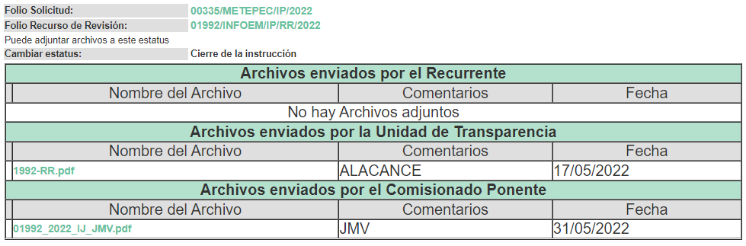

OCTAVO. Del cierre de instrucción.
En fecha diecisiete de marzo y siete de junio del año en curso, en términos del artículo 185, fracción VI, de la Ley de Transparencia y Acceso a la Información Pública del Estado de México y Municipios, se decretó el cierre de las mismas, iniciando el término legal para dictar resolución definitiva del asunto.

NOVENO. De la ampliación del término para resolver.
En fecha veintiuno y veintiséis de abril de dos mil veintidós, se amplió el término para resolver el recurso de revisión en términos del artículo 181, párrafo tercero, de la Ley de Transparencia y Acceso a la Información Pública del Estado de México y Municipios por un plazo de quince días hábiles.

Este organismo garante no pasa por alto justificar, que el plazo para emitir resolución en el presente asunto encuentra justificación en el alto número de recursos de revisión recibidos dentro del primer semestre del año dos mil veintidós, que, en comparación con los recibidos el año pasado dentro del mismo periodo, se ha incrementado aproximadamente un 400%, circunstancia atípica que ha rebasado las capacidades técnicas y humanas del personal encargado de la proyección de las resoluciones a dichos medios de impugnación.

Por ello, es menester precisar que si bien se ha excedido el plazo para resolver el presente medio de impugnación, de conformidad con la ley de la materia, el plazo para emitir resolución se encuentra justificado en los elementos para medir su razonabilidad de asuntos conforme a los parámetros establecidos por diversos órganos jurisdiccionales federales, aplicables también en procedimientos análogos, como el que nos ocupa.

Así, en términos de lo que establecen los artículos 8.1 y 25 de la Convención Americana sobre Derechos Humanos, los recursos deben ser sencillos y resolverse en el menor tiempo posible, tomando en consideración la dilación total del procedimiento; esto es, en un plazo razonable.

En ese sentido, el legislador fijó los términos procesales en las leyes, de manera general, sin que pudiera prever la variada gama de casos que son resueltos por los órganos jurisdiccionales o cuasi jurisdiccionales, tanto por la complejidad de los hechos, como por el número de casos que conocen.

Por ello, excepcionalmente, si un asunto es resuelto con posterioridad a los plazos señalados por la norma debe analizarse la razonabilidad del tiempo necesario para su resolución, atentos a los siguientes criterios:

a) Complejidad del asunto: La complejidad de la prueba, la pluralidad de sujetos procesales, el tiempo transcurrido, las características y contexto del recurso.
b) Actividad Procesal del interesado: Acciones u omisiones del interesado.
c) Conducta de la Autoridad: Las Acciones u omisiones realizadas en el procedimiento. Así como si la autoridad actuó con la debida diligencia.
d) La afectación generada en la situación jurídica de la persona involucrada en el proceso: Violación a sus derechos humanos.

De modo que, cuando se trate de un asunto excepcional, por alguna o todas las características mencionadas o bien, cuando el ingreso de asuntos al órgano jurisdiccional o cuasi jurisdiccional respectivo supere notoriamente al que podría considerarse normal, debe concluirse que es una excluyente de responsabilidad en relación con la actuación del funcionario, como ha acontecido en el caso que nos ocupa.

Argumento que encuentra sustento en la jurisprudencia P./J. 32/92 emitida por el Pleno de la Suprema Corte de Justicia de la Nación de rubro “TÉRMINOS PROCESALES. PARA DETERMINAR SI UN FUNCIONARIO JUDICIAL ACTUÓ INDEBIDAMENTE POR NO RESPETARLOS SE DEBE ATENDER AL PRESUPUESTO QUE CONSIDERÓ EL LEGISLADOR AL FIJARLOS Y LAS CARACTERÍSTICAS DEL CASO.”, visible en la Gaceta del Seminario Judicial de la Federación con el registro digital 205635.

Razones por las cuales cabe concluir que, la resolución al recurso de revisión se solventa hasta esta fecha, debido a que existe una excesiva carga de trabajo en desproporción a la capacidad de los recursos materiales y humanos con que cuenta este Instituto para atender la enorme demanda de usuarios que acuden para que se les garantice su Derecho de acceso a la información Pública y Protección de Datos Personales, aunado a la complejidad de los hechos a los que se refieren, así como al volumen del expediente, la extensión de los escritos y pruebas aportadas y desahogadas por las partes; lo que impide la tramitación de los recursos dentro de los términos legales previamente establecidos por la Ley, por tratarse de causas de fuerza mayor.

Al respecto, también son de considerar los criterios sostenidos por el Cuarto Tribunal Colegiado en Materia Administrativa del Primer Circuito, cuyos rubros y datos de identificación son los siguientes:

“PLAZO RAZONABLE PARA RESOLVER. DIMENSIÓN Y EFECTOS DE ESTE CONCEPTO CUANDO SE ADUCE EXCESIVA CARGA DE TRABAJO.” consultable en el Seminario Judicial de la Federación y su gaceta, con el registro digital 2002351.

“PLAZO RAZONABLE PARA RESOLVER. CONCEPTO Y ELEMENTOS QUE LO INTEGRAN A LA LUZ DEL DERECHO INTERNACIONAL DE LOS DERECHOS HUMANOS.”, visible en el Seminario Judicial de la Federación y su gaceta, con el registro digital 2002350.

Por ello, este organismo garante comprometido con la tutela de los derechos humanos confiados, señala que este exceso del plazo legal para resolver el presente asunto, resulta de carácter excepcional.

DÉCIMO. Del alcance al informe justificado.
En fecha nueve de junio de dos mil veintidós, el Sujeto Obligado mediante los archivos electrónicos denominados “1990-JOP .pdf” y “1990-RR-ADMINISTRACIÓN.pdf”; remitió un alcance para dichos recursos; por lo que el día quince de junio de dos mil veintidós, se pusieron a la vista de la parte Recurrente, ampliando su respuesta inicial; y con el fin que no exista opacidad, se insertan a continuación:

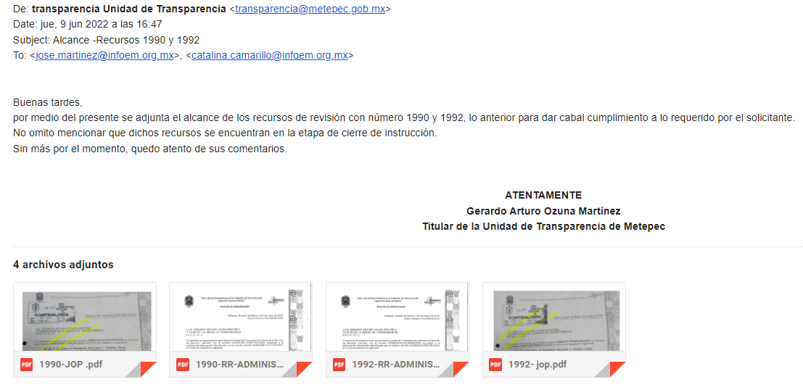
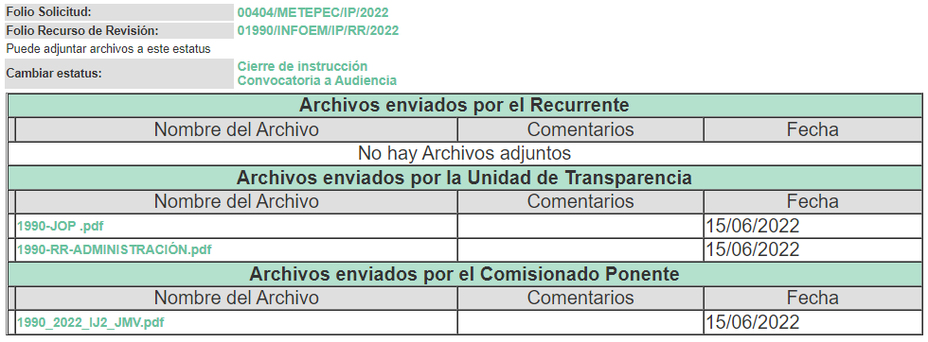
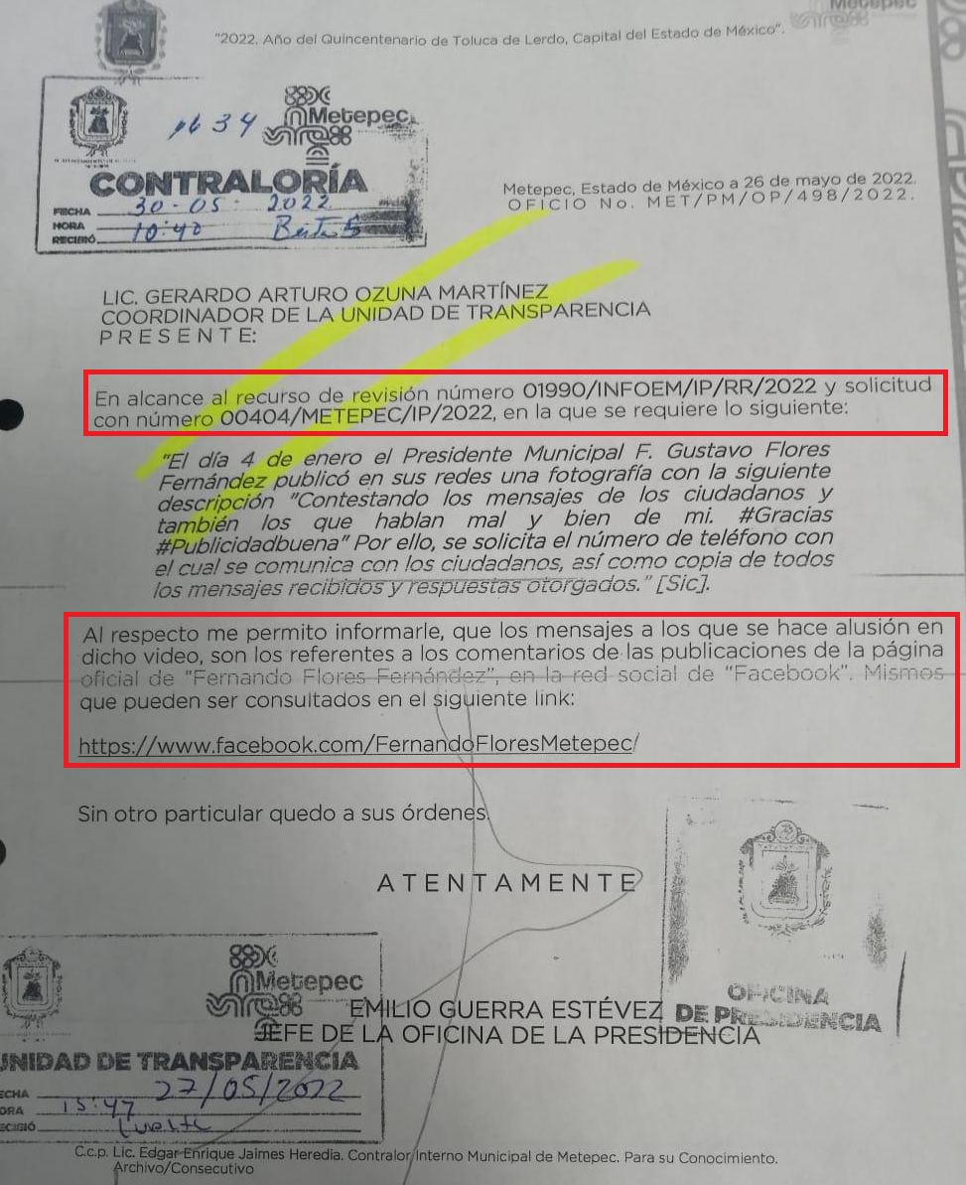
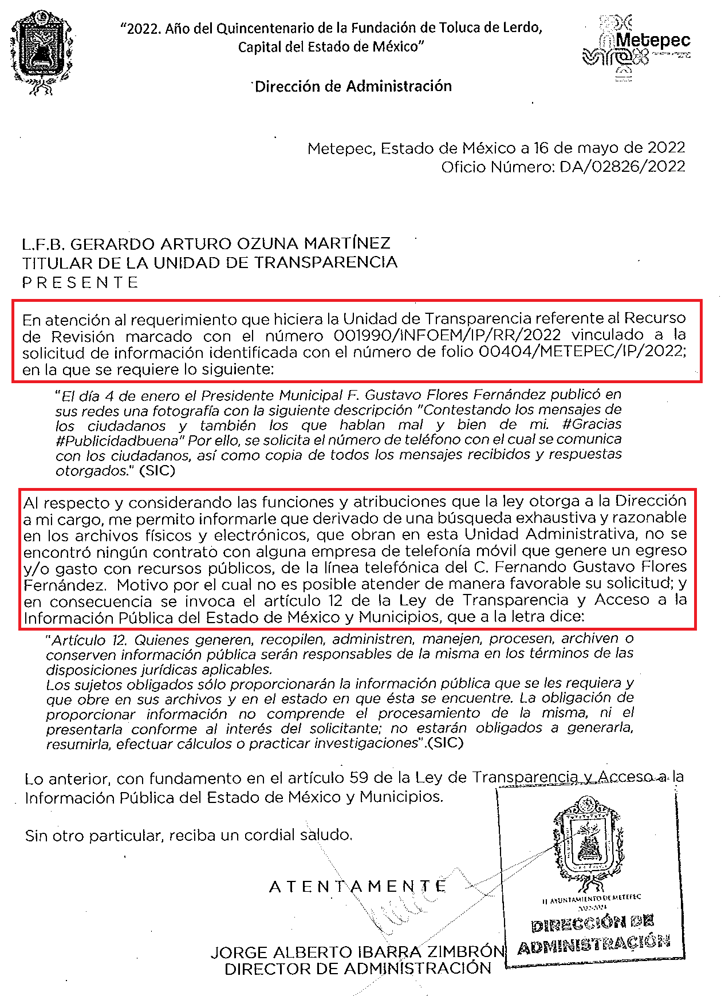
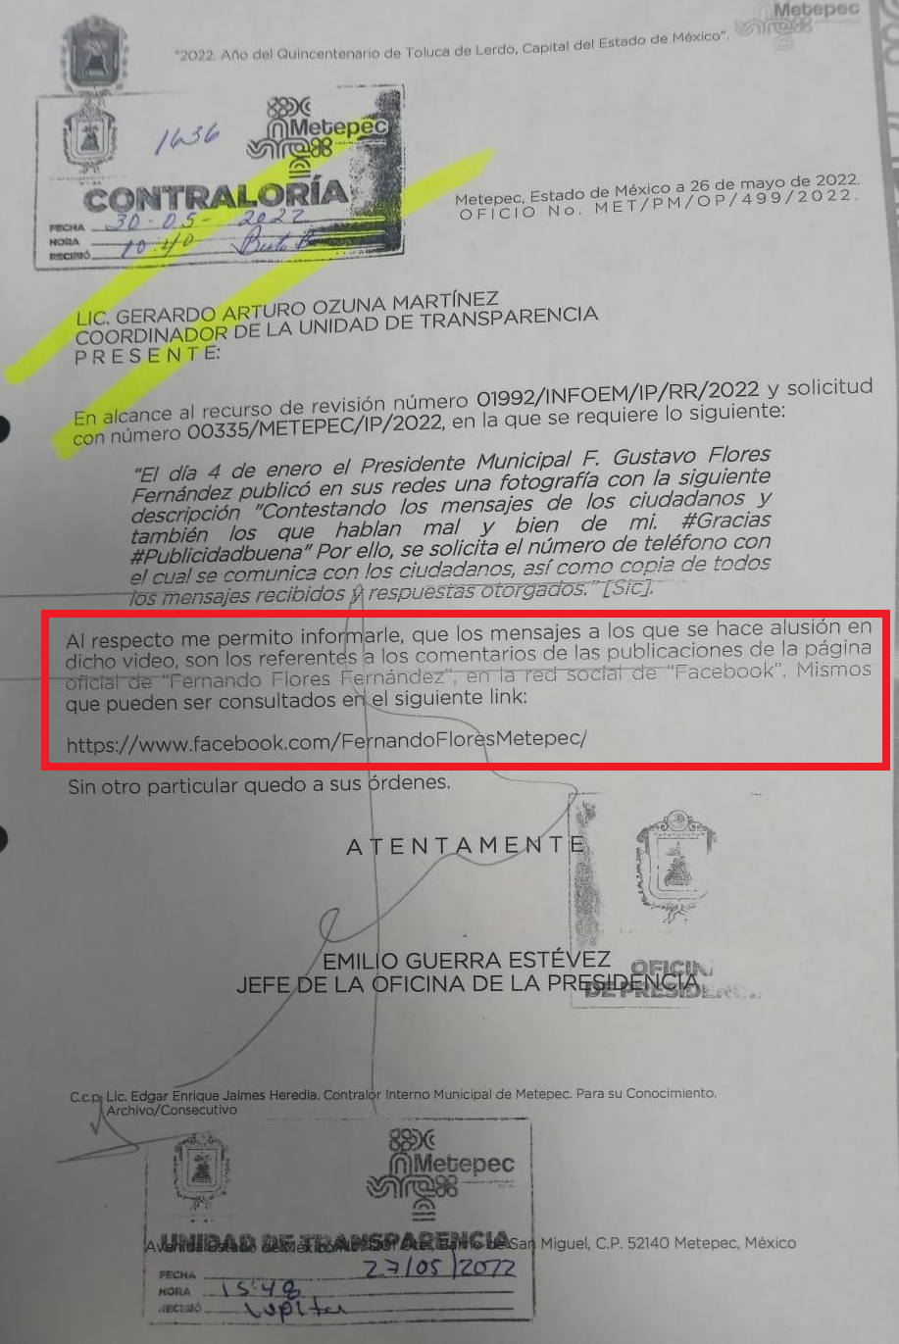
DÉCIMO PRIMERO. Del cierre de instrucción.
En fecha veintitrés de junio del año en curso, en términos del artículo 185, fracción VI, de la Ley de Transparencia y Acceso a la Información Pública del Estado de México y Municipios, se decretó el cierre de las mismas, iniciando el término legal para dictar resolución definitiva del asunto.

C O N S I D E R A N D O

PRIMERO. De la competencia.
Competencia. Este Instituto de Transparencia, Acceso a la Información Pública y Protección de Datos Personales del Estado de México y Municipios, es competente para conocer y resolver el presente recurso de revisión, conforme a lo dispuesto en los artículos 6, apartado A, fracción IV, de la Constitución Política de los Estados Unidos Mexicanos; 5, párrafos trigésimo, trigésimo primero y trigésimo segundo, fracciones IV y V, de la Constitución Política del Estado Libre y Soberano de México; artículos 1, 2 fracción II, 13, 29, 36 fracciones I y II, 176, 178, 179, 181 párrafo tercero y 185, de la Ley de Transparencia y Acceso a la Información Pública del Estado de México y Municipios; y 10, 7, 9 fracciones I y XXIV y 11, del Reglamento Interior del Instituto de Transparencia, Acceso a la Información Pública y Protección de Datos Personales del Estado de México y Municipios.

SEGUNDO. Sobre los alcances del recurso de revisión.
Derivado de la impugnación realizada, es preciso e importante señalar que el recurso de revisión inmerso en la Ley de Transparencia vigente en la entidad, tiene el fin y alcance que señalan los numerales 176, 179, 181 párrafo cuarto, 194 y 195, y demás aplicables de la Ley de Transparencia y Acceso a la Información Pública del Estado de México y Municipios vigente, el cual será analizado conforme a las actuaciones que obren en el expediente electrónico, con la finalidad de reparar cualquier posible afectación al derecho de acceso a la información pública y garantizando el principio rector de máxima publicidad.

TERCERO. Cuestiones de previo y especial pronunciamiento.
El Recurso de Revisión en estudio contiene los elementos normativos de validez exigidos en la Ley de Transparencia y Acceso a la Información Pública del Estado de México y Municipios, establecidos en el artículo 180 que enuncia:

“Artículo 180. El recurso de revisión contendrá:
I. El sujeto obligado ante la cual se presentó la solicitud;
II. El nombre del solicitante que recurre o de su representante y, en su caso, del tercero interesado, así como la dirección o medio que señale para recibir notificaciones;
III. El número de folio de respuesta de la solicitud de acceso;
IV. La fecha en que fue notificada la respuesta al solicitante o tuvo conocimiento del acto reclamado, o de presentación de la solicitud, en caso de falta de respuesta;
V. El acto que se recurre;
VI. Las razones o motivos de inconformidad;
VII. La copia de la respuesta que se impugna y, en su caso, de la notificación correspondiente, en el caso de respuesta de la solicitud; y
VIII. Firma del recurrente, en su caso, cuando se presente por escrito, requisito sin el cual se dará trámite al recurso.

Adicionalmente, se podrán anexar las pruebas y demás elementos que considere procedentes someter a juicio del Instituto.

En ningún caso será necesario que el particular ratifique el recurso de revisión interpuesto.

En caso de que el recurso se interponga de manera electrónica no será indispensable que contengan los requisitos establecidos en las fracciones II, IV, VII y VIII.”
[Énfasis añadido]

Cabe señalar que El Recurrente ejerció de manera anónima su derecho de acceso a la información pública, sin embargo, no es motivo para desechar las solicitudes de acceso a la información pública conforme a lo previsto en el artículo 155, penúltimo párrafo de la Ley de Transparencia y Acceso a la Información Pública del Estado de México y Municipios que señala lo siguiente:
“Las solicitudes anónimas, con nombre incompleto o seudónimo serán procedentes para su trámite por parte del sujeto obligado ante quien se presente. No podrá requerirse información adicional con motivo del nombre proporcionado por el solicitante.”

Robusteciendo lo anterior se encuentra lo dispuesto en los artículos 6, Apartado A, fracciones III y IV, de la Constitución Política de los Estados Unidos Mexicanos y 5 párrafos vigésimo, vigésimo primero y vigésimo segundo, de la Constitución Política del Estado Libre y Soberano de México, se establece lo siguiente:

Constitución Política de los Estados Unidos Mexicanos
“Artículo 6°.- La manifestación de las ideas no será objeto de ninguna inquisición judicial o administrativa, sino en el caso de que ataque a la moral, la vida privada o los derechos de terceros, provoque algún delito, o perturbe el orden público; el derecho de réplica será ejercido en los términos dispuestos por la ley. El derecho a la información será garantizado por el Estado.
(…)
Para efectos de lo dispuesto en el presente artículo se observará lo siguiente:
A. Para el ejercicio del derecho de acceso a la información, la Federación, los Estados y el Distrito Federal, en el ámbito de sus respectivas competencias, se regirán por los siguientes principios y bases:
(…)
III. Toda persona, sin necesidad de acreditar interés alguno o justificar su utilización, tendrá acceso gratuito a la información pública, a sus datos personales o a la rectificación de éstos.
IV. Se establecerán mecanismos de acceso a la información y procedimientos de revisión expeditos que se sustanciarán ante los organismos autónomos especializados e imparciales que establece esta Constitución.”

Constitución Política del Estado Libre y Soberano de México
“Artículo 5.- En el Estado de México todas las personas gozarán de los derechos humanos reconocidos en la Constitución Política de los Estados Unidos Mexicanos, en los tratados internacionales en los que el Estado mexicano sea parte, en esta Constitución y en las leyes que de ésta emanen, por lo que gozarán de las garantías para su protección, las cuales no podrán restringirse ni suspenderse salvo en los casos y bajo las condiciones que la Constitución Política de los Estados Unidos Mexicanos establece.
(…)
Toda persona en el Estado de México, tiene derecho al libre acceso a la información plural y oportuna, así como a buscar recibir y difundir información e ideas de toda índole por cualquier medio de expresión.
(…)
El derecho a la información será garantizado por el Estado. La ley establecerá las previsiones que permitan asegurar la protección, el respeto y la difusión de este derecho.
Para garantizar el ejercicio del derecho de transparencia, acceso a la información pública y protección de datos personales, los poderes públicos y los organismos autónomos, transparentarán sus acciones, en términos de las disposiciones aplicables, la información será oportuna, clara, veraz y de fácil acceso. Este derecho se regirá por los principios y bases siguientes:

III. Toda persona, sin necesidad de acreditar interés alguno o justificar su utilización, tendrá acceso gratuito a la información pública, a sus datos personales o a la rectificación de éstos;
IV. Se establecerán mecanismos de acceso a la información y procedimientos de revisión expeditos que se sustanciarán ante el organismo autónomo especializado e imparcial que establece esta Constitución.
(…)
VIII. El Estado contará con un organismo autónomo, especializado, imparcial, colegiado, con personalidad jurídica y patrimonio propio, con plena autonomía técnica y de gestión, con capacidad para decidir sobre el ejercicio de su presupuesto y determinar su organización interna, responsable de garantizar el cumplimiento del derecho de transparencia, acceso a la información pública y a la protección de datos personales en posesión de los sujetos obligados en los términos que establezca la ley. (…)”

Por otra parte, del contenido del artículo 1 de la Constitución Política de los Estados Unidos Mexicanos, se destaca lo siguiente:

“Artículo 1o. En los Estados Unidos Mexicanos todas las personas gozarán de los derechos humanos reconocidos en esta Constitución y en los tratados internacionales de los que el Estado Mexicano sea parte, así como de las garantías para su protección, cuyo ejercicio no podrá restringirse ni suspenderse, salvo en los casos y bajo las condiciones que esta Constitución establece.
Las normas relativas a los derechos humanos se interpretarán de conformidad con esta Constitución y con los tratados internacionales de la materia favoreciendo en todo tiempo a las personas la protección más amplia.
Todas las autoridades, en el ámbito de sus competencias, tienen la obligación de promover, respetar, proteger y garantizar los derechos humanos de conformidad con los principios de universalidad, interdependencia, indivisibilidad y progresividad.
En consecuencia, el Estado deberá prevenir, investigar, sancionar y reparar las violaciones a los derechos humanos, en los términos que establezca la ley.”

Por lo cual, de una interpretación sistemática, conforme y progresiva del derecho humano de acceso a la información pública se aprecia que toda persona, sin necesidad de acreditar interés alguno o justificar su utilización, deberá tener acceso a la información pública, es decir, dicho derecho fundamental exime a quien lo ejerce, de acreditar su legitimación en la causa o su interés en el asunto, lo que permite la posibilidad de que, incluso, la solicitud de acceso a la información pueda ser anónima o no contener un nombre que identifique al solicitante o que permita tener certeza sobre su identidad.

En conclusión, se cubrieron los requisitos de procedencia y procedibilidad y conforme a las constancias que obran en el expediente.

CUARTO. Del estudio de las causas de improcedencia y sobreseimiento.
Es menester resaltar que en el procedimiento de acceso a la información pública y de los medios de impugnación de la materia, se advierten diversos supuestos de procedibilidad que deben estudiarse con la finalidad de dar cumplimiento a los principios de legalidad y objetividad inmersos en el artículo 9, de Ley de Transparencia y Acceso a la Información Pública del Estado de México y Municipios, en correlación con la seguridad jurídica que debe generar lo actuado ante este Organismo garante.

Siendo una facultad legal entrar al estudio de las causas de improcedencia que hagan valer las partes o que se adviertan de oficio por este Resolutor; presupuestos procesales de inicio o trámite de un proceso que dotan de seguridad jurídica las resoluciones emitidas por este organismo colegiado, máxime que se trata de una figura procesal adoptada en la ley de la materia, la cual permite dilucidar alguna causal que impida el estudio y resolución de un asunto en su fondo, cuando una vez admitido el recurso de revisión se advierta una causa de improcedencia que permita sobreseerlo.
Estudio de causales de improcedencia que no son incompatibles con el derecho de acceso a la justicia, ya que éste no se coarta por regular causas de improcedencia y sobreseimiento con tales fines.

En primer término es necesario hacer alusión a las solicitudes de información ya que de ellas deriva por un lado al procedimiento de acceso a la información ante el sujeto obligado, y por otro lado la materia sobre la que versara el recurso de revisión ante este Órgano Garante; se resalta la innegable necesidad de interpretar el texto de las solicitudes, porque no se podría entender el derecho de acceso a la información sin la existencia de solicitudes de información a la luz de su interpretación ya que ésta es la fuente de la materia objeto de la transparencia específica en cada recurso de revisión; es decir, no podemos establecer una materia o un tema como objeto de derecho de acceso a la información, si de la solicitud no se entiende o no se precisan temas o materias objetivas; por ello es de notoria importancia el trabajo de interpretación que se le dé a las solicitudes de información, ya que el sujeto obligado puede considerar una circunstancia en particular diversa a la que el particular objetivamente requiere.
Ya que el planteamiento del problema es de toral importancia, a efecto de determinar la intención o voluntad del recurrente a la luz de la interpretación de las solicitudes de información, y que puede generar de forma objetiva y material el sujeto obligado que se relacione con esa intención, respecto del presente asunto se realiza a continuación.

La Ley de Transparencia de la entidad, en su artículo 192, contempla la figura jurídica del sobreseimiento, y específicamente en sus hipótesis inmersas en la fracción V, refieren que se sobreseerá el asunto cuando por cualquier motivo quede sin materia el recurso.

Bajo esa línea, con la finalidad de determinar si se modificó o revocó el acto u omisión del Sujeto Obligado, para el efecto de que quede sin materia el recurso de revisión, es necesario realizar una valoración de la información remitida en informe justificado y determinar si dicha consecuencia se subsume en el presupuesto procesal que establece la fracción III, del artículo 192, de la Ley de Transparencia y Acceso a la Información Pública del Estado de México y Municipios, a efecto de generar certeza jurídica sobre la satisfacción del derecho de acceso a la información accionado por el particular, sirviendo para tales efectos las siguientes líneas argumentativas.

Por lo que analizaremos las documentales remitidas tanto en respuesta, como en la etapa de manifestaciones y el alcance a estas, de conformidad con lo siguiente:
- REQUERIMIENTOS SOLICITADOS:
En relación al evento del día 4 de enero de 2022, mediante el cual, el Presidente Municipal F. Gustavo Flores Fernández publicó en sus redes una fotografía con la siguiente descripción "Contestando los mensajes de los ciudadanos y también los que hablan mal y bien de mi. #Gracias #Publicidadbuena; y dado que el Presidente siempre dice que su número telefónico está en redes, solicito por este medio se pueda proporcionar lo siguiente:

- El número de teléfono con el cual se comunica con los ciudadanos.
- Copia de todos los mensajes recibidos y respuestas otorgados.
- Si la línea y equipo son pagados con recursos públicos.
- Copia de los mensajes recibidos por SMS, Whatsapp, Telegram o algún otro servicio de mensajería con el cual nos podamos comunicar los ciudadanos.

Atento a la solicitud de información El Sujeto Obligado, emitió su respuesta informando lo siguiente:

Solicitud de Información | Respuesta | Cumplimiento
1. El número de teléfono con el cual se comunica con los ciudadanos.  2. Copia de todos los mensajes recibidos y respuestas otorgados.  3. Si la línea y equipo son pagados con recursos públicos.  4. Copia de los mensajes recibidos por SMS, Whatsapp, Telegram o algún otro servicio de mensajería con el cual nos podamos comunicar los ciudadanos. | El Servidor Público Habilitado de la Coordinación de Comunicación Social, mediante los oficios número CCS/024/2022 y CCS/024/2022, de fecha 26 de enero de 2022, informó que dicha Coordinación no tiene competencia para brindar la información requerida. | Parcialmente

Ahora bien, es importante mencionar que la solicitud de información es referente a una publicación en una red social, por lo que es de precisarse que en el caso concreto, las notas periodísticas y los argumentos vertidos por el solicitante, son provenientes de distintos órganos de información, atribuidas a diferentes autores pero coincidentes en lo sustancial y que aunque carecen de valor probatorio arrojan indicios sobre los hechos a que se refieren.

Apoya lo anterior, la Jurisprudencia emitida por la Sala Superior de la Suprema Corte de Justicia de la Nación, Tercera Época, que se muestra a continuación:

“NOTAS PERIODÍSTICAS. ELEMENTOS PARA DETERMINAR SU FUERZA INDICIARIA. Los medios probatorios que se hacen consistir en notas periodísticas, sólo pueden arrojar indicios sobre los hechos a que se refieren, pero para calificar si se trata de indicios simples o de indicios de mayor grado convictivo, el juzgador debe ponderar las circunstancias existentes en cada caso concreto. Así, si se aportaron varias notas, provenientes de distintos órganos de información, atribuidas a diferentes autores y coincidentes en lo sustancial, y si además no obra constancia de que el afectado con su contenido haya ofrecido algún mentís sobre lo que en las noticias se le atribuye, y en el juicio donde se presenten se concreta a manifestar que esos medios informativos carecen de valor probatorio, pero omite pronunciarse sobre la certeza o falsedad de los hechos consignados en ellos, al sopesar todas esas circunstancias con la aplicación de las reglas de la lógica, la sana crítica y las máximas de experiencia, en términos del artículo 16, apartado 1, de la Ley General del Sistema de Medios de Impugnación en Materia Electoral, o de la ley que sea aplicable, esto permite otorgar mayor calidad indiciaria a los citados medios de prueba, y por tanto, a que los elementos faltantes para alcanzar la fuerza probatoria plena sean menores que en los casos en que no medien tales circunstancias.”

Visto lo anterior, es importante mencionar que dicha solicitud de información es referente a los mensajes de texto desde el teléfono móvil, por lo que es de precisarse que en el caso concreto, únicamente a petición de la autoridad federal que faculte la ley o del titular del Ministerio Público de la entidad federativa correspondiente, por lo que todas las formas existentes de comunicación y las que son fruto de la evolución tecnológica deben protegerse por el derecho fundamental a su inviolabilidad, como sucede con el teléfono móvil en el que se guarda información clasificada como privada.

Apoya lo anterior, la Tesis 1a./J. 115/2012 (10a.), emitida por la Primera Sala de la Suprema Corte de Justicia de la Nación, Décima Época, que se muestra a continuación:
“DERECHO A LA INVIOLABILIDAD DE LAS COMUNICACIONES PRIVADAS. SU ÁMBITO DE PROTECCIÓN SE EXTIENDE A LOS DATOS ALMACENADOS EN EL TELÉFONO MÓVIL ASEGURADO A UNA PERSONA DETENIDA Y SUJETA A INVESTIGACIÓN POR LA POSIBLE COMISIÓN DE UN DELITO. En términos del artículo 16 de la Constitución Política de los Estados Unidos Mexicanos, para intervenir una comunicación privada se requiere autorización exclusiva de la autoridad judicial federal, a petición de la autoridad federal que faculte la ley o del titular del Ministerio Público de la entidad federativa correspondiente, por lo que todas las formas existentes de comunicación y las que son fruto de la evolución tecnológica deben protegerse por el derecho fundamental a su inviolabilidad, como sucede con el teléfono móvil en el que se guarda información clasificada como privada por la Primera Sala de la Suprema Corte de Justicia de la Nación; de ahí que el ámbito de protección del derecho a la inviolabilidad de las comunicaciones privadas se extiende a los datos almacenados en tal dispositivo, ya sea en forma de texto, audio, imagen o video. Por lo anterior, no existe razón para restringir ese derecho a cualquier persona por la sola circunstancia de haber sido detenida y estar sujeta a investigación por la posible comisión de un delito, de manera que si la autoridad encargada de la investigación, al detenerla, advierte que trae consigo un teléfono móvil, está facultada para decretar su aseguramiento y solicitar a la autoridad judicial la intervención de las comunicaciones privadas conforme al citado artículo 16 constitucional; sin embargo, si se realiza esa actividad sin autorización judicial, cualquier prueba que se extraiga, o bien, la que derive de ésta, será considerada como ilícita y no tendrá valor jurídico alguno.”

Los anteriores datos deben ser clasificados como confidenciales conforme a lo establecido en el artículo 4 fracciones XI y XII, de la Ley de Protección de Datos en Posesión de los Sujetos Obligados del Estado de México y Municipios.

Artículo 4. Para los efectos de esta Ley se entenderá por:
XI. Datos personales: a la información concerniente a una persona física o jurídica colectiva identificada o identificable, establecida en cualquier formato o modalidad, y que esté almacenada en los sistemas y bases de datos, se considerará que una persona es identificable cuando su identidad pueda determinarse directa o indirectamente a través de cualquier documento informativo físico o electrónico.

XII. Datos personales sensibles: a las referentes de la esfera de su titular cuya utilización indebida pueda dar origen a discriminación o conlleve un riesgo grave para éste. De manera enunciativa más no limitativa, se consideran sensibles los datos personales que puedan revelar aspectos como origen racial o étnico, estado de salud física o mental, presente o futura, información genética, creencias religiosas, filosóficas y morales, opiniones políticas y preferencia sexual.

Por lo que se considera información CONFIDENCIAL, es decir, que se trata de información privada, que sólo le atañe a sus titulares, máxime que se trata de información que no es referente a servidores públicos sino de particulares, en términos de lo dispuesto por la fracción I del artículo 143, de la Ley de la materia, así como el artículo 4, fracciones XI y XII, de la Ley de Protección de Datos Personales del Estado de México, en virtud de que constituye información que incide en la intimidad de un individuo identificado.
Por lo que, inconforme con la respuesta emitida por parte del Sujeto Obligado, el Recurrente interpuso el presente recurso de revisión, señalando como sus Razones o Motivos de la Inconformidad, lo siguiente: “La respuesta proporcionada por el sujeto obligado está repleta de deficiencias al incumplir con diversas disposiciones explícitamente señaladas por la Ley de Transparencia y Acceso a la Información Pública. De conformidad con el artículo 6º, Apartado A, fracción I, en la interpretación del derecho de acceso a la información pública deberá prevalecer el principio de máxima publicidad, es decir, que toda la información en posesión de los sujetos obligados será pública, completa, oportuna y accesible, sujeta a un claro régimen de excepciones que deberán estar definidas y ser además legítimas y estrictamente necesarias en una sociedad democrática. Por lo tanto, se arriba que el derecho de acceso a la información se garantiza mediante el manejo y la conservación del patrimonio documental para posteriormente facilitar el acceso a la información en posesión de sujetos obligados. En relación directa con ello, resultan relevantes los artículos 4, 12, 18, 19 y 24 último párrafo de la Ley de Transparencia y Acceso a la Información Pública del Estado de México y Municipios Por otra parte, se estima que el Sujeto Obligado no dio cabal cumplimiento al procedimiento para la atención a las solicitudes de acceso a la información, establecido en los artículos 151, 160, 162, 163, 164, 165 y 166, de la Ley de Transparencia y Acceso a la Información Pública del Estado de México y Municipios. Siendo a su vez, el sujeto obligado omiso en las formalidades de clasificación de información en los casos procedentes, en términos de los artículos 47, 48, 49, fracciones II, VIII, IX, XII, XVI, 50, fracción X, 58, fracción V, 122, 130, 131, 133, 134, 135, 137, 140, 143 y 149 de la Ley referida con antelación. En este sentido, el sujeto obligado se encuentra constreñido a entregar la información solicitada, en los formatos que obren en sus archivos y por el medio de notificación seleccionado, siguiendo el procedimiento señalado en la propia Ley de Transparencia y Acceso a la Información Pública del Estado de México y Municipios. Por lo anteriormente expuesto se solicita al Pleno del Instituto de Transparencia, Acceso a la Información Pública y Protección de Datos Personales del Estado de México y Municipios tenga a bien ordenar al sujeto obligado de mérito la entrega de la información solicitada, en versión digital y pública, de ser el caso, en el formato en que se encuentre. Asimismo, de conformidad con el artículo 223 de la multicitada Ley de transparencia local, se solicita al Instituto dar vista a la Contraloría Interna y Órgano de Control y Vigilancia en términos de la Ley de Responsabilidades de los Servidores Públicos del Estado y Municipios, para que determine el grado de responsabilidad de quienes incumplan con las obligaciones de la Ley, al considerar posibles causas de responsabilidad administrativa por el incumplimiento a lo anteriormente expuesto, aunado a los supuestos normativos aplicables, previstos por el artículo 222 del mismo ordenamiento jurídico. No omito mencionar que el sujeto obligado omitió en su respuesta informar a los interesados el derecho y plazo que tienen para promover recurso de revisión, de acuerdo a lo señalado por el artículo 177 de la ley en mención." [Sic].

Así que, en la etapa de manifestaciones, el Sujeto Obligado mediante el archivo electrónico denominado “ 1992-RR.pdf”, remitió su Informe Justificado y el alcance a estos, remitido por correo electrónico; en los cuales, amplió su respuesta primigenia en la que, se desagrega en el siguiente cuadro comparativo:

Información remitida en Informe Justificado y en alcance | Cumplimiento
Respecto del Recurso de Revisión 01990/INFOEM/IP/RR/2022, los Servidores Públicos Habilitados de la Oficina de la Presidencia y de la Dirección de Administración del Ayuntamiento de Metepec, informaron lo siguiente:  Mediante oficio número DA/02826/2022, de fecha 16 de mayo de 2022, el Director de Administración, comunicó que, derivado de una búsqueda exhaustiva de la información, tanto en los archivos físicos y electrónicos que obran en dicha Unidad Administrativa, no se encontró ningún contrato con alguna empresa telefónica del C. Fernando Gustavo Flores Fernández, motivo por el cual, no es posible atender de manera favorable la solicitud de información número 00404/METEPEC/IP/2022.  El Jefe de la Oficina de la Presidencia, mediante el oficio número MET/PM/OP/498/2022, de fecha 26 de mayo de 2022, argumentó que, los mensajes a los que se hace alusión en el vídeo referido en la solicitud de información número 00404/METEPEC/IP/2022, son los referentes a los comentarios de las publicaciones de la página oficial de “Fernando Flores Fernández”, en la red social de “Facebook”, mismos que pueden ser consultados en el siguiente link:  https://www.facebook.com/FernandoFloresMetepec/ | Sí
Referente al Recurso de Revisión 01992/INFOEM/IP/RR/2022, los Servidores Públicos Habilitados de la Oficina de la Presidencia y de la Dirección de Administración del Ayuntamiento de Metepec, informaron lo siguiente:  En la etapa de manifestaciones, mediante oficio número DA/02825/2022, de fecha 16 de mayo de 2022, el Director de Administración, comunicó que, derivado de una búsqueda exhaustiva de la información, tanto en los archivos físicos y electrónicos que obran en dicha Unidad Administrativa, no se encontró ningún contrato con alguna empresa telefónica del C. Fernando Gustavo Flores Fernández, motivo por el cual, no es posible atender de manera favorable la solicitud de información número 00335/METEPEC/IP/2022.  Adicionalmente, en alcance al informe justificado, el Jefe de la Oficina de la Presidencia, mediante el oficio número MET/PM/OP/499/2022, de fecha 26 de mayo de 2022, argumentó que, los mensajes a los que se hace alusión en el vídeo referido en la solicitud de información número 00404/METEPEC/IP/2022, son los referentes a los comentarios de las publicaciones de la página oficial de “Fernando Flores Fernández”, en la red social de “Facebook”, mismos que pueden ser consultados en el siguiente link:  https://www.facebook.com/FernandoFloresMetepec/ | Sí

En este sentido, debe dejarse claro que al haber existido un pronunciamiento por parte del Sujeto Obligado, este Instituto no está facultado para manifestarse sobre la veracidad del mismo, pues no existe precepto legal alguno en la Ley de la materia que lo faculte para, vía recurso de revisión, pronunciarse al respecto.

Lo anterior se robustece con lo plasmado en el criterio 31-10, emitido por el entonces Instituto Federal de Acceso a la Información y Protección de Datos (IFAI) ahora Instituto Nacional de Transparencia, Acceso a la Información, y Protección de Datos Personales (INAI), que lleva por rubro y texto los siguientes:

“El Instituto Federal de Acceso a la Información y Protección de Datos no cuenta con facultades para pronunciarse respecto de la veracidad de los documentos proporcionados por los sujetos obligados. El Instituto Federal de Acceso a la Información y Protección de Datos es un órgano de la Administración Pública Federal con autonomía operativa, presupuestaria y de decisión, encargado de promover y difundir el ejercicio del derecho de acceso a la información; resolver sobre la negativa de las solicitudes de acceso a la información; y proteger los datos personales en poder de las dependencias y entidades. Sin embargo, no está facultado para pronunciarse sobre la veracidad de la información proporcionada por las autoridades en respuesta a las solicitudes de información que les presentan los particulares, en virtud de que en los artículos 49 y 50 de la Ley Federal de Transparencia y Acceso a la Información Pública Gubernamental no se prevé una causal que permita al Instituto Federal de Acceso a la Información y Protección de Datos conocer, vía recurso revisión, al respecto.”

Por lo antes expuesto, nos encontramos ante la presencia de un hecho negativo, en virtud de que la información solicitada no puede fácticamente obrar en los archivos del Sujeto Obligado, ya que no puede probarse por ser lógica y materialmente imposible.

Asimismo, no se trata de un caso por el cual la negación del hecho implique la afirmación del mismo, simplemente se está ante una notoria y evidente inexistencia de la información solicitada. En este contexto, nos encontramos ante la presencia de un hecho negativo, en virtud de que la información solicitada no puede fácticamente obrar en los archivos del Sujeto Obligado, ya que no puede probarse por ser lógica y materialmente imposible.

Es conveniente, invocar la tesis con número de registro 267287, de la Sexta Época, Instancia: Segunda Sala, publicada en el Semanario Judicial de la Federación, Volumen LII, Tercera Parte, Materia Común, que indica lo siguiente:

“HECHOS NEGATIVOS, NO SON SUSCEPTIBLES DE DEMOSTRACION. Tratándose de un hecho negativo, el Juez no tiene por qué invocar prueba alguna de la que se desprenda, ya que es bien sabido que esta clase de hechos no son susceptibles de demostración.” (Sic)

Al respecto, cabe traer a cuenta lo previsto por el artículo 12, párrafo segundo de la Ley de Transparencia y Acceso a la Información Pública del Estado de México y Municipios que la letra establece lo siguiente:

Artículo 12. …
Los sujetos obligados sólo proporcionarán la información pública que se les requiera y que obre en sus archivos y en el estado en que ésta se encuentre. La obligación de proporcionar información no comprende el procesamiento de la misma, ni el presentarla conforme al interés del solicitante; no estarán obligados a generarla, resumirla, efectuar cálculos o practicar investigaciones.

Además, y de conformidad con lo ya establecido anteriormente en el artículo 12, de la Ley de Transparencia y Acceso a la Información Pública del Estado de México y Municipios, anteriormente invocado el Sujeto Obligado sólo proporcionará la información que obra en sus archivos, lo que a contrario sensu significa que no se está obligado a proporcionar lo que no obre en sus archivos.

Así también, se dispone que toda la información generada, obtenida, adquirida, transformada, administrada o en posesión de los Sujetos Obligados es pública y accesible de manera permanente a cualquier persona, y que éstos sólo proporcionarán la información que generen en ejercicio de sus atribuciones, por lo que la obligación de proporcionar información no comprende el procesamiento de la misma, ni el presentarla conforme al interés del solicitante, por lo que los Sujetos Obligados no están constreñidos a generarla, resumirla, efectuar cálculos o practicar investigaciones.

En este contexto, el Sujeto Obligado no está obligado a generar documento ad hoc para para satisfacer el derecho de acceso, situación que no está permitida dentro de la materia de acceso a la información. Como apoyo a lo anterior, es aplicable el Criterio 03-17, emitido por el Instituto Nacional de Transparencia, Acceso a la Información y Protección de Datos Personales, que dice:

“No existe obligación de elaborar documentos ad hoc para atender las solicitudes de acceso a la información. Los artículos 129 de la Ley General de Transparencia y Acceso a la Información Pública y 130, párrafo cuarto, de la Ley Federal de Transparencia y Acceso a la Información Pública, señalan que los sujetos obligados deberán otorgar acceso a los documentos que se encuentren en sus archivos o que estén obligados a documentar, de acuerdo con sus facultades, competencias o funciones, conforme a las características físicas de la información o del lugar donde se encuentre. Por lo anterior, los sujetos obligados deben garantizar el derecho de acceso a la información del particular, proporcionando la información con la que cuentan en el formato en que la misma obre en sus archivos; sin necesidad de elaborar documentos ad hoc para atender las solicitudes de información.

Resoluciones:
• RRA 0050/16. Instituto Nacional para la Evaluación de la Educación. 13 julio de 2016. Por unanimidad. Comisionado Ponente: Francisco Javier Acuña Llamas.
• RRA 0310/16. Instituto Nacional de Transparencia, Acceso a la Información y Protección de Datos Personales. 10 de agosto de 2016. Por unanimidad. Comisionada Ponente. Areli Cano Guadiana.
• RRA 1889/16. Secretaría de Hacienda y Crédito Público. 05 de octubre de 2016. Por unanimidad. Comisionada Ponente. Ximena Puente de la Mora.”

Hasta lo aquí expuesto, se concluye que El Sujeto Obligado satisfizo el derecho de acceso a la información mediante la modificación de su respuesta con las documentales remitidas en su informe justificado y el alcance a esta, actualizándose la fracción III, del arábigo 192, de la Ley de Transparencia vigente en la entidad, por darse por satisfechos los elementos que integran dicha hipótesis, a saber:

- El primero de ellos es que el Sujeto Obligado responsable del acto lo modifique o revoque, lo que se demuestra con las documentales en el informe justificado y el alcance al mismo, de fecha diecisiete de mayo y nueve de junio de dos mil veintidós, el cual deviene de la autoridad quien emitió el acto impugnado.

- Por lo que hace al segundo elemento inmerso en el numeral en comento, se requiere que el recurso de revisión se quede sin materia, lo cual se actualiza con las líneas argumentativas inmersas en el presente considerando, atendiendo a que la materia del recurso de revisión se hizo consistir en ampliar su respuesta primigenia, proporcionando nuevos elementos en el informe justificado y el alcance remitido; lo que se vio superado con las referencias electrónicas señaladas en el inciso anterior.

En conclusión, la ley de la materia establece en la fracción III, del artículo 192, de la Ley de Transparencia vigente en la entidad, que a la letra establecen:

“Artículo 192. El recurso será sobreseído, en todo o en parte, cuando una vez admitido, se actualicen alguno de los siguientes supuestos:

- El recurrente se desista expresamente del recurso;
- El recurrente fallezca o, tratándose de personas jurídicas colectivas, se disuelva;
- El sujeto obligado responsable del acto lo modifique o revoque de tal manera que el recurso de revisión quede sin materia;
- Admitido el recurso de revisión, aparezca alguna causal de improcedencia en los términos de la presente Ley; y
- Cuando por cualquier motivo quede sin materia el recurso.”

Por lo que hace a los requisitos de procedencia del sobreseimiento en términos del artículo 192, de la Ley de Transparencia estatal se establece lo siguiente:

- Mediante acuerdos de fecha veintiocho de febrero y siete de marzo de dos mil veintidós, los Comisionados José Martínez Vilchis, y Sharon Cristina Morales Martínez, admitieron a trámite los recursos de revisión que nos ocupa.
- Lo esgrimido por el particular dentro de los recursos de revisión impugnados queda sin materia, toda vez que El Sujeto Obligado colmó el derecho de acceso a la información del Recurrente, ello al modificar su respuesta primigenia, mediante la información remitida en su informe justificado y el alcance a éste, en fecha diecisiete de mayo y nueve de junio de dos mil veintidós, respectivamente.
- Los recursos 01990/INFOEM/IP/RR/2022 y 01992/INFOEM/IP/RR/2022, no actualiza ninguna hipótesis de las inmersas en el numeral 179, de la Ley en materia vigente en la entidad.

Es importante resaltar a manera de analogía que la Suprema Corte de Justicia de la Nación mediante el número 2 de la Serie Estudios Introductorios sobre el Juicio de Amparo relativo a LA IMPROCEDENCIA DE LA ACCIÓN DE AMPARO definió a la improcedencia del amparo como la institución jurídica procesal en la que, al actualizarse ciertas circunstancias previstas en la Constitución Federal, en la Ley de Amparo o en la Jurisprudencia, el órgano jurisdiccional se ve impedido para analizar y resolver el fondo del asunto y que la causa de improcedencia puede tenerse por acreditada desde el momento en que se presenta la demanda de amparo, lo que generará que la demanda sea desechada; o bien, después de admitida la demanda, lo que tendrá como consecuencia que se sobresea en el juicio.

Finalmente, respecto de las manifestaciones realizadas por el Recurrente como razones o motivos de inconformidad, consistentes en “…se solicita al Instituto dar vista a la Contraloría Interna y Órgano de Control y Vigilancia en términos de la Ley de Responsabilidades de los Servidores Públicos del Estado y Municipios, para que determine el grado de responsabilidad de quienes incumplan con las obligaciones de la presente Ley, al considerar posibles causas de responsabilidad administrativa por el incumplimiento a lo anteriormente expuesto, aunado a lo previsto por el artículo 222 fracciones I, III, XI y XXI del mismo ordenamiento jurídico…”; y derivado que el Recurso de Revisión no es el medio para sancionar, este Órgano Garante sugiere al solicitante, interponer su queja o denuncia ante la autoridad competente.

En mérito de lo expuesto en líneas anteriores, resultan parcialmente procedentes los motivos de inconformidad que arguye El Recurrente en su medio de impugnación que fue materia de estudio, por ello con fundamento en el artículo 186, fracción I, en concordancia con el artículo 192, fracción III, de la Ley de Transparencia y Acceso a la Información Pública del Estado de México y Municipios, se SOBRESEEN los recursos de revisión 01990/INFOEM/IP/RR/2022 y 01992/INFOEM/IP/RR/2022, que han sido materia del presente fallo.

Por lo antes expuesto y fundado es de resolverse y,

SE RESUELVE

PRIMERO. Se SOBRESEEN los recursos de revisión número 01990/INFOEM/IP/RR/2022 y 01992/INFOEM/IP/RR/2022, en términos de lo dispuesto por el artículo 192, fracción III, de la Ley de Transparencia, porque al modificar las respuestas, los recursos quedaron sin materia en términos del Considerando CUARTO de esta resolución.

SEGUNDO. NOTIFÍQUESE vía Sistema de Acceso a la Información Mexiquense (SAIMEX), la presente resolución al Titular de la Unidad de Transparencia del Sujeto Obligado.

TERCERO. NOTIFÍQUESE al Recurrente la presente resolución vía Sistema de Acceso a la Información Mexiquense (SAIMEX), y hágase de su conocimiento que en caso de que considere que le cause algún perjuicio la presente resolución, podrá promover el Juicio de Amparo en los términos de las leyes aplicables, de acuerdo a lo estipulado por el artículo 196, de la Ley de Transparencia y Acceso a la Información Pública del Estado de México y Municipios.

ASÍ LO RESUELVE, POR UNANIMIDAD DE VOTOS EL PLENO DEL INSTITUTO DE TRANSPARENCIA, ACCESO A LA INFORMACIÓN PÚBLICA Y PROTECCIÓN DE DATOS PERSONALES DEL ESTADO DE MÉXICO Y MUNICIPIOS, CONFORMADO POR LOS COMISIONADOS JOSÉ MARTÍNEZ VILCHIS; MARÍA DEL ROSARIO MEJÍA AYALA; SHARON CRISTINA MORALES MARTÍNEZ (AUSENCIA JUSTIFICADA); LUIS GUSTAVO PARRA NORIEGA Y GUADALUPE RAMÍREZ PEÑA; EN LA VIGÉSIMA CUARTA SESIÓN ORDINARIA CELEBRADA EL VEINTINUEVE DE JUNIO DE DOS MIL VEINTIDÓS, ANTE EL SECRETARIO TÉCNICO DEL PLENO, ALEXIS TAPIA RAMÍREZ.
JMV/CCR/jasm

IMPROCEDENCIA Y SOBRESEIMIENTO EN EL JUICIO DE AMPARO. LAS CAUSAS PREVISTAS EN LOS ARTÍCULOS 73 Y 74 DE LA LEY DE LA MATERIA, RESPECTIVAMENTE, NO SON INCOMPATIBLES CON EL ARTÍCULO 25.1 DE LA CONVENCIÓN AMERICANA SOBRE DERECHOS HUMANOS. Del examen de compatibilidad de los artículos 73 y 74 de la Ley de Amparo con el artículo 25.1 de la Convención Americana sobre Derechos Humanos no se advierte que el derecho interno desatienda los estándares que pretenden proteger los derechos humanos en dicho tratado, por regular causas de improcedencia y sobreseimiento que impiden abordar el estudio de fondo del asunto en el juicio de amparo, en virtud de que el propósito de condicionar el acceso a los tribunales para evitar un sobrecargo de casos sin mérito, es en sí legítimo, por lo que esa compatibilidad, en cuanto a los requisitos para la admisibilidad de los recursos dependerá, en principio, de los siguientes criterios: no pueden ser irracionales ni de tal naturaleza que despojen al derecho de su esencia, ni discriminatorios y, en el caso, la razonabilidad de esas causas se justifica por la viabilidad de que una eventual sentencia concesoria tenga un ámbito de protección concreto y no entre en conflicto con el orden jurídico, no son de tal naturaleza que despojen al derecho de su esencia ni tampoco son discriminatorias, pues no existe alguna condicionante para su aplicabilidad, en función de cuestiones personales o particulares del quejoso. Por tanto, las indicadas causas de improcedencia y sobreseimiento no son incompatibles con el citado precepto 25.1, pues no impiden decidir sencilla, rápida y efectivamente sobre los derechos fundamentales reclamados como violados dentro del juicio de garantías.
Jurisprudencia con número de registro 1000830, emitida por la Sala Superior, Apéndice de 2011, localizable en VIII. Electoral Primera Parte – Vigentes, Materia Electoral, tesis 191, página 244, y consultable en la página electrónica https://sjf.scjn.gob.mx/sjfsist/Paginas/DetalleGeneralV2.aspx?ID=1000830&Clase=DetalleTesisBL&Semanario=0.
Contradicción de tesis 194/2012. Entre las sustentadas por el Segundo Tribunal Colegiado en Materias Penal y Administrativa del Décimo Séptimo Circuito y el Cuarto Tribunal Colegiado del Décimo Octavo Circuito. 10 de octubre de 2012. La votación se dividió en dos partes: mayoría de cuatro votos por lo que se refiere a la competencia. Disidente: José Ramón Cossío Díaz. Unanimidad de cinco votos en cuanto al fondo. Ponente: Guillermo I. Ortiz Mayagoitia. Secretario: Jorge Antonio Medina Gaona. Tesis de jurisprudencia 115/2012 (10a.). Aprobada por la Primera Sala de este Alto Tribunal, en sesión de fecha diecisiete de octubre de dos mil doce.

